GUIDE UTILISATEUR
Gestion des Documents
Programme MCA-Bénin Régional – SIP/MOSES
Version 1.0 – Février 2026

Programme | MCA-Bénin Régional – Compact IC & ECO · Système MOSES
Module | Module de Gestion Électronique des Documents
Auteurs | Kamil AGALI - SOUSSI Imed
Date | Février 2026
Version | 1.0 – Pour validation

1. Introduction
Ce guide décrit les procédures d’utilisation du module GED (Gestion des Documents) du Système d’Information du Programme (SIP). Il est destiné aux utilisateurs finaux disposant d’un accès Microsoft 365 au SIP/MOSES.
Prérequis : un compte Microsoft 365 actif avec les droits d’accès au module, un navigateur web récent (Edge, Chrome, Firefox).

2. Accès au module
Pour accéder au module, connectez-vous au portail SIP via votre compte Microsoft 365. Depuis le tableau de bord principal, cliquez d’abord sur voir tous les modules ensuite sur la tuile correspondant au module. Vous pouvez également accéder directement au module via l’URL fournie par l’administrateur.
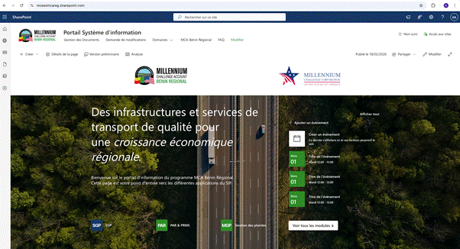

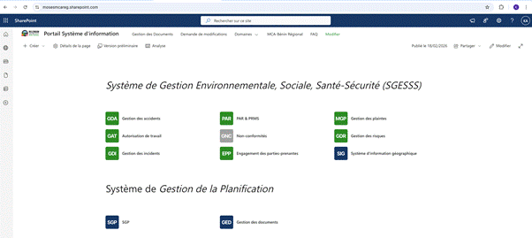

3. Page d’accueil
La page d’accueil présente la bibliothèque documentaire centrale du MCA Bénin Régional sur SharePoint, permettant la navigation dans l’arborescence du programme et l’accès aux fonctionnalités de gestion, de recherche et de dépôt des documents.
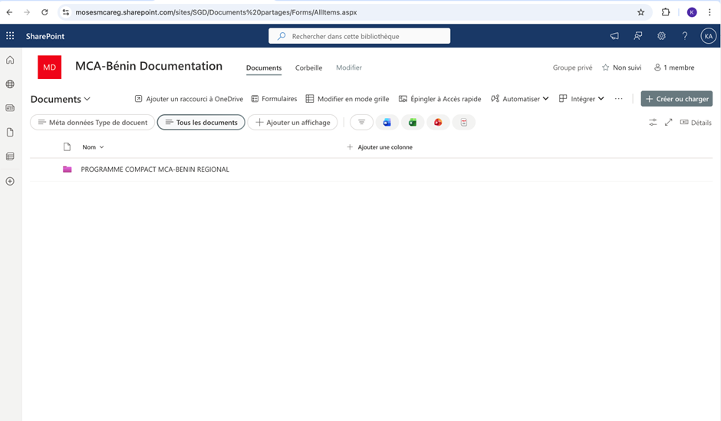4. Fonctionnalités principales
4.1 Création et enregistrement de documents
- Bouton « Créer ou charger » permettant d’ajouter un nouveau contenu dans la bibliothèque.
- Possibilité de créer : Dossier, Contrat, Livrable, Compte rendu, Lien, etc.
- Option de téléversement de fichiers ou de dossiers existants.
- Enregistrement direct dans l’arborescence officielle (Projet → Activité → Sous-activité → Contrat).
- Respect obligatoire des règles de codification et de nommage du programme.
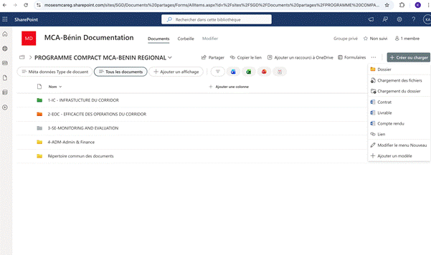
4.2 Recherche par mot-clé, type ou date
- Utilisation de la barre de recherche située en haut de la bibliothèque SharePoint.
- Recherche possible par mot-clé (nom du document, code projet, contrat, livrable, etc.).
- Affichage automatique des éléments correspondants (dossiers et fichiers).
- Possibilité d’affiner les résultats via les filtres :
  - Type de document
  - Date de modification
  - Auteur
  - Emplacement
- Accès rapide aux documents sans navigation manuelle dans toute l’arborescence.
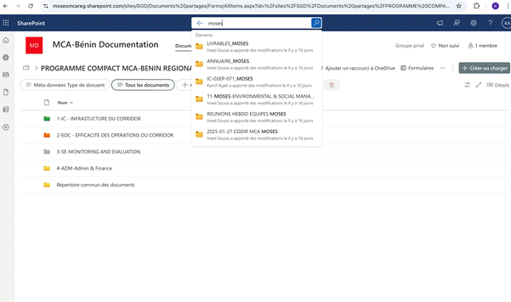
Filtrages par type de document
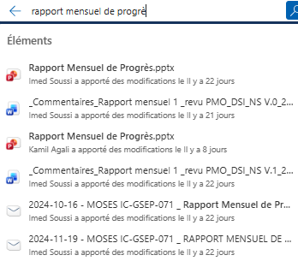
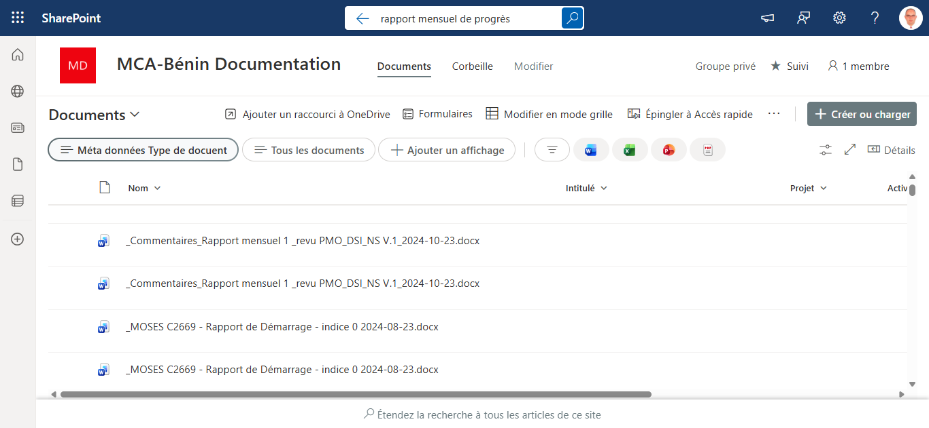
Word 
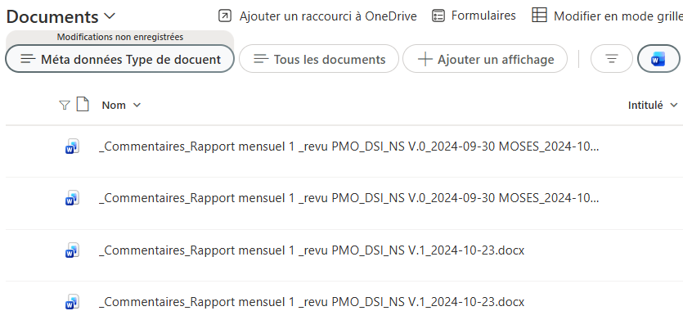
Excel 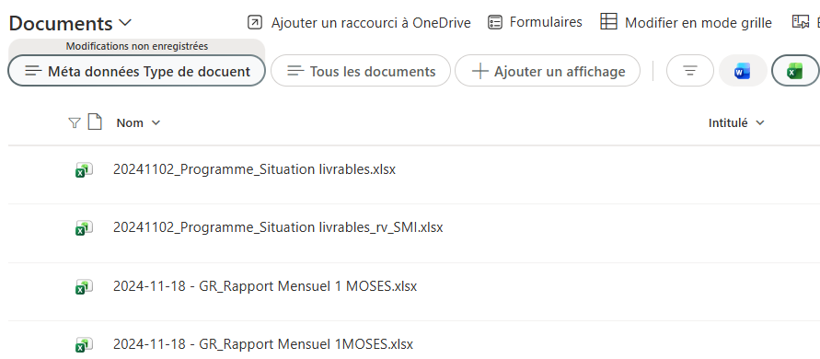
PowerPoint 

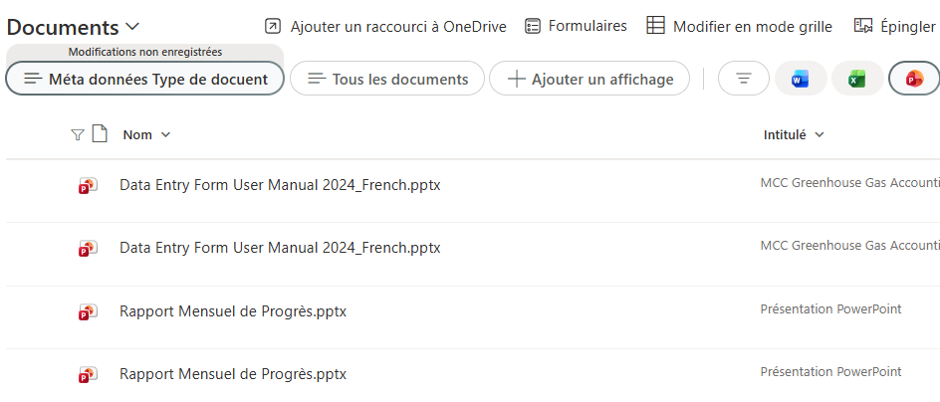

Recherche avancée
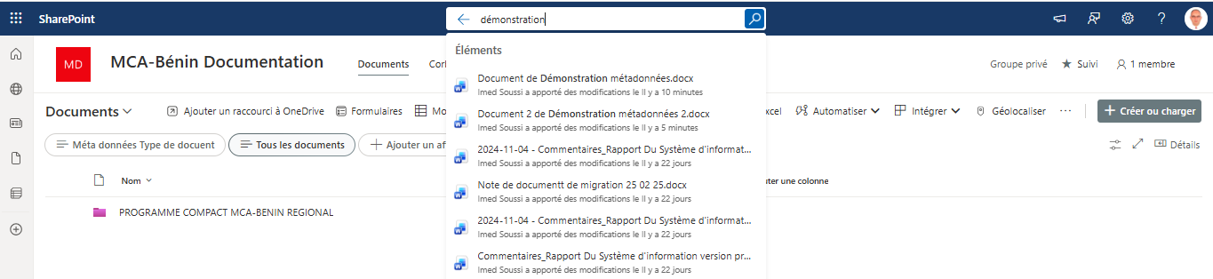
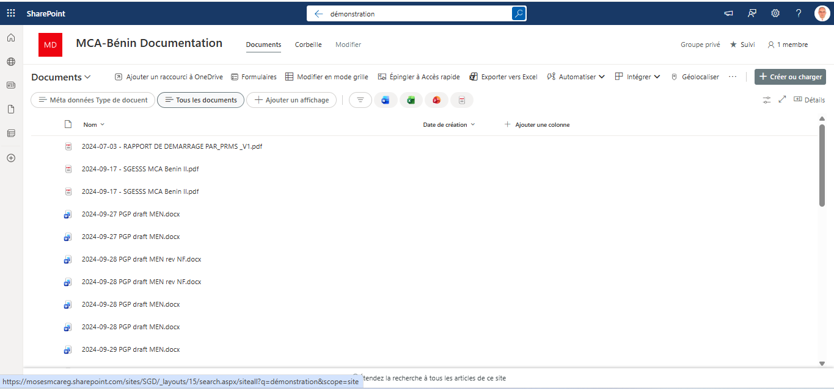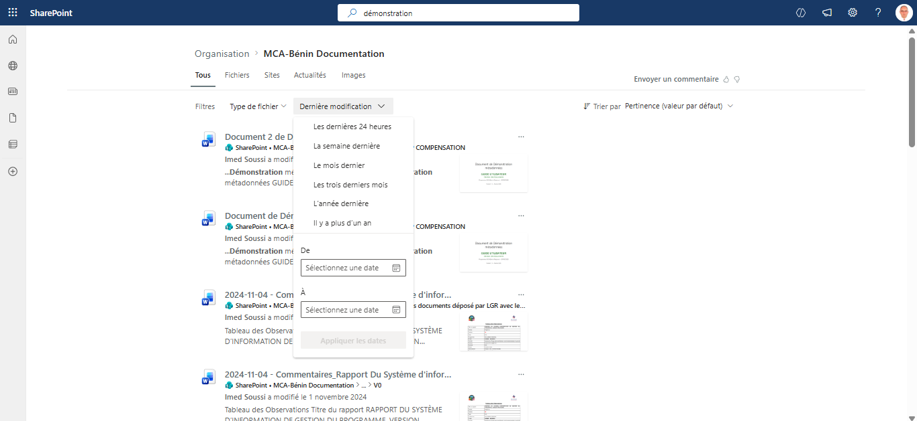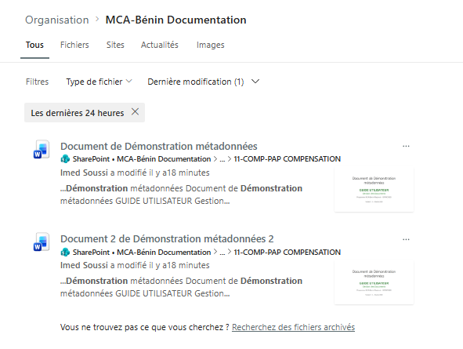
4.3 Tri par catégorie
- cliquez sur le bouton Options
- Choisir le tri correspondant
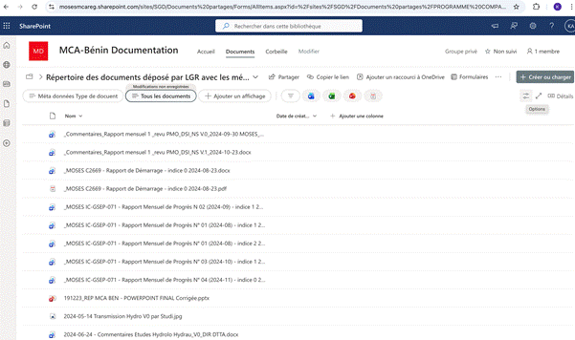
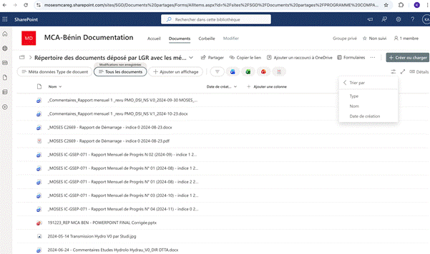
4.4 Gestion des versions
- Le module GED SharePoint intègre des mécanismes natifs de traçabilité et de gestion des versions des documents.
- Le système enregistre automatiquement les informations clés :
  - auteur du document ;
  - date de création ;
  - date de modification ;
  - utilisateur ayant effectué la dernière mise à jour.
- SharePoint conserve également un historique des versions, permettant la consultation et la restauration si nécessaire (selon la configuration de la bibliothèque).
Règles de gouvernance MCA-Bénin Régional
- La gestion des versions est mise en œuvre de manière simple, sécurisée et contrôlée.
- Les utilisateurs ne sont pas autorisés à modifier ni à supprimer directement un document dans SharePoint.
- Seuls l’Administrateur système et le Documentaliste (Records Manager) disposent des droits de modification ou de suppression.
Procédure de mise à jour d’un document
- Pour réviser un document, l’utilisateur doit :
  - télécharger la version existante ;
  - effectuer les modifications en local ;
  - recharger le document (s’il a le droit) dans le dossier approprié.
- Le document mis à jour doit être enregistré sous une nouvelle version, conformément à la codification documentaire en vigueur.
- Cette approche renforce les capacités natives de SharePoint et garantit :
  - la traçabilité complète des évolutions ;
  - l’intégrité des documents ;
  - la conformité aux exigences d’audit du programme MCC.
Principe clé :
Toute modification documentaire doit être traçable, versionnée et conforme à la codification officielle.

4.5 Téléchargement et consultation
- Accès aux documents via la navigation dans l’arborescence SharePoint ou par la barre de recherche.
- Ouverture des fichiers en mode consultation directement dans SharePoint (aperçu en ligne si disponible).
- Possibilité de télécharger un document pour consultation hors ligne.
- Respect des droits d’accès définis par le système (lecture seule pour la majorité des utilisateurs).
- Interdiction de modifier ou supprimer un document directement dans SharePoint (hors Admin système et Documentaliste).
- Toute mise à jour doit suivre la procédure officielle de gestion des versions.

4.6 Partage entre utilisateurs
- Possibilité de partager des documents ou dossiers via la fonction « Partager » de SharePoint.
- Le partage s’effectue par clic droit sur le document ou le dossier, puis sélection de l’option « Partager ».
- Génération d’un lien sécurisé à destination des utilisateurs autorisés.
- Partage limité selon les droits d’accès définis par le système.
- Possibilité d’accorder un accès en lecture seule ou selon les permissions validées.
- Recommandation d’éviter l’envoi de documents par e-mail lorsque le partage SharePoint est disponible.
- Traçabilité des accès et des partages assurée par la plateforme.
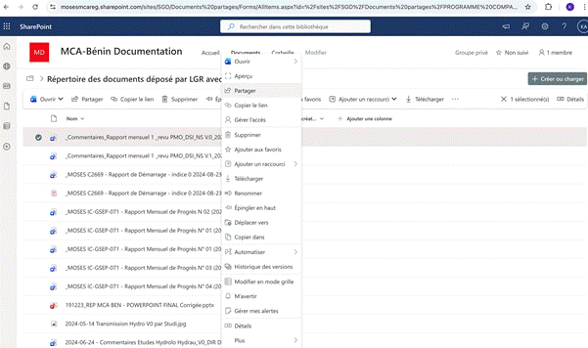
4.7 Saisie, recherche et affichage des métadonnées
- Les métadonnées des documents sont visibles directement dans la bibliothèque SharePoint via les colonnes affichées.
- Il est possible d’afficher le détail complet en sélectionnant le document puis en cliquant sur « Détails ».
- Accès au panneau d’informations permettant de consulter les propriétés du document.
- Les principales métadonnées incluent notamment :
- Projet
- Activité
- Sous-activité
- Contrat
- Type de document
- Version et statut
- Les métadonnées facilitent la recherche avancée, le filtrage et le contrôle documentaire.
- Toute modification des métadonnées est soumise aux droits d’accès et aux règles de gouvernance du programme.

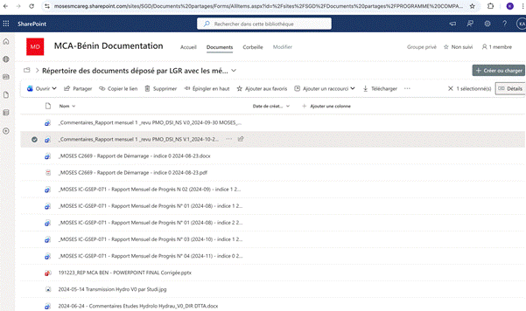
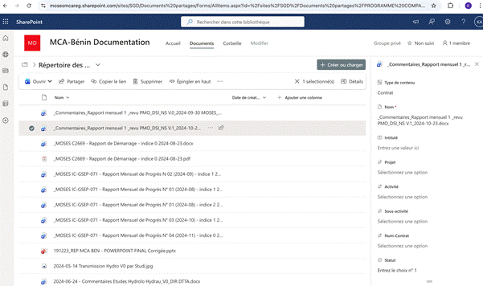
Saisir métadonnées (1ère méthode)
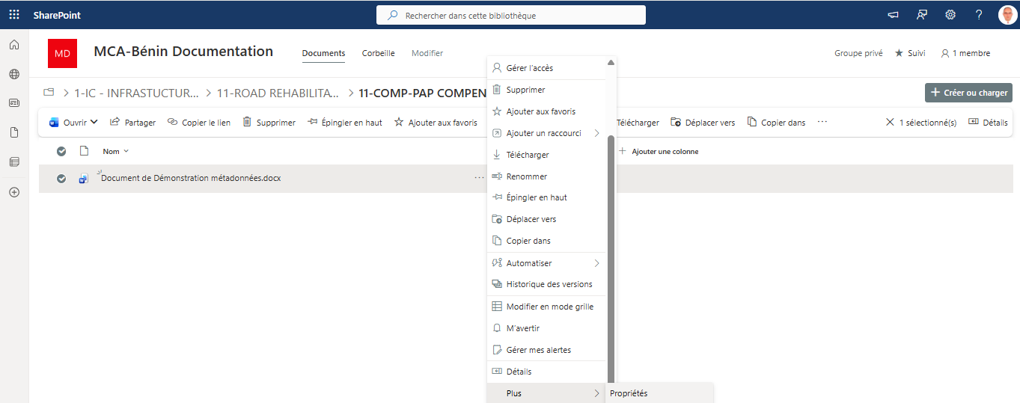
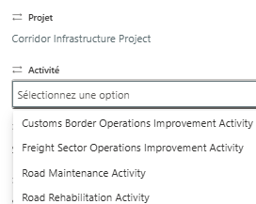
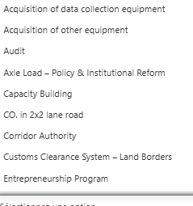

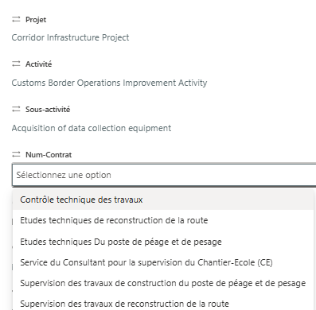
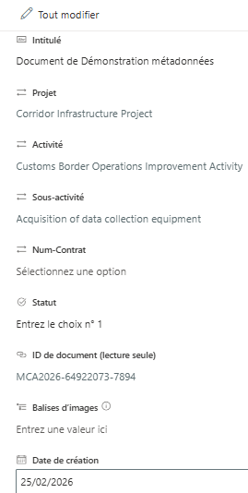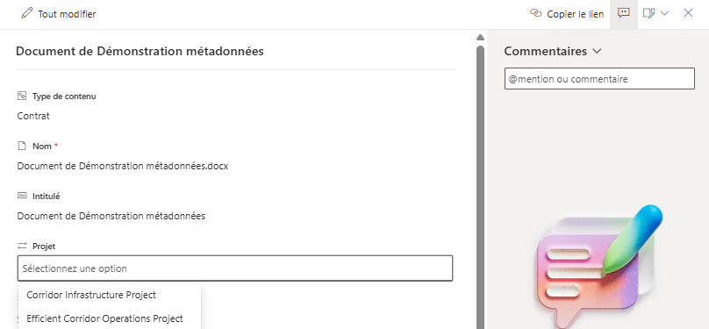

Saisir métadonnées (2ème méthode)

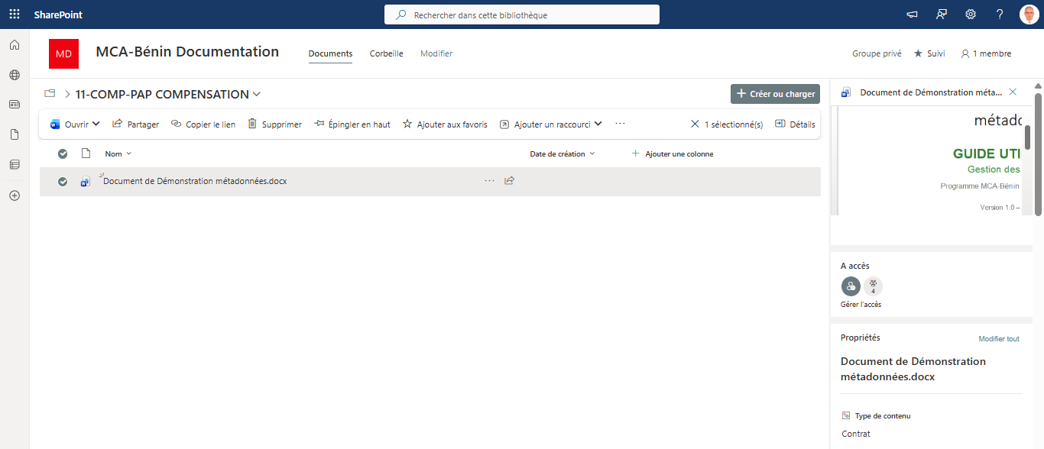
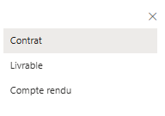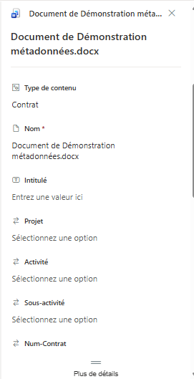
Affichage et filtrages des métadonnées
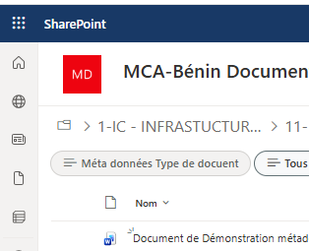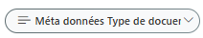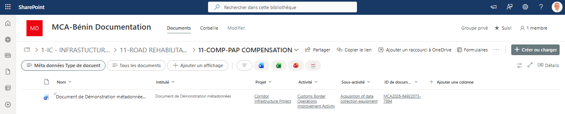

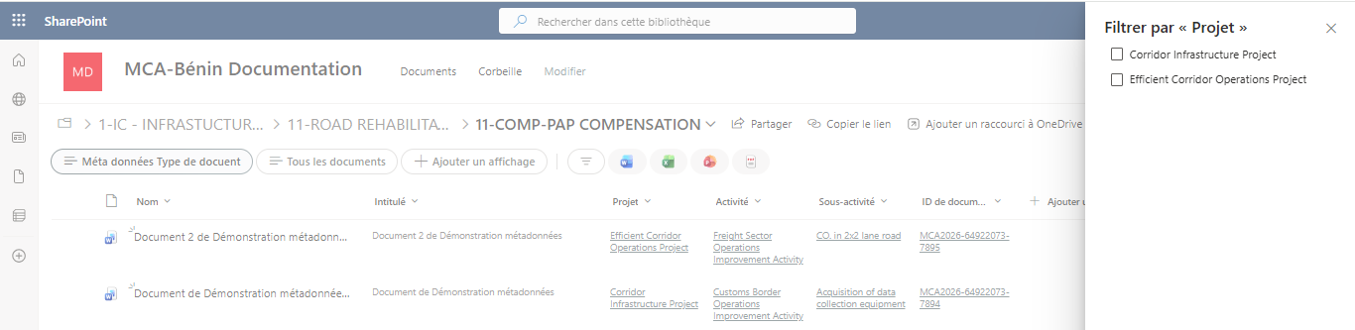

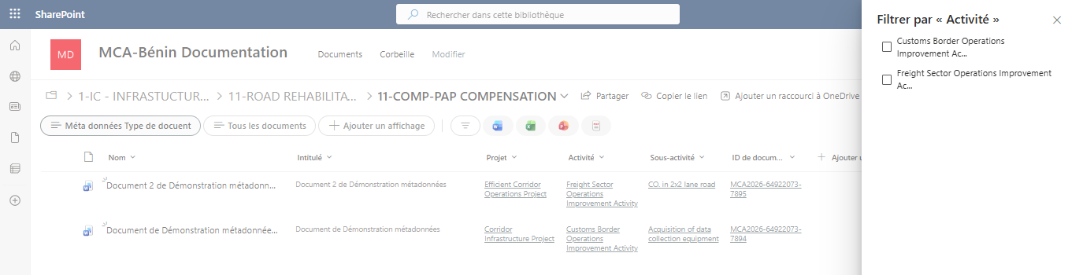
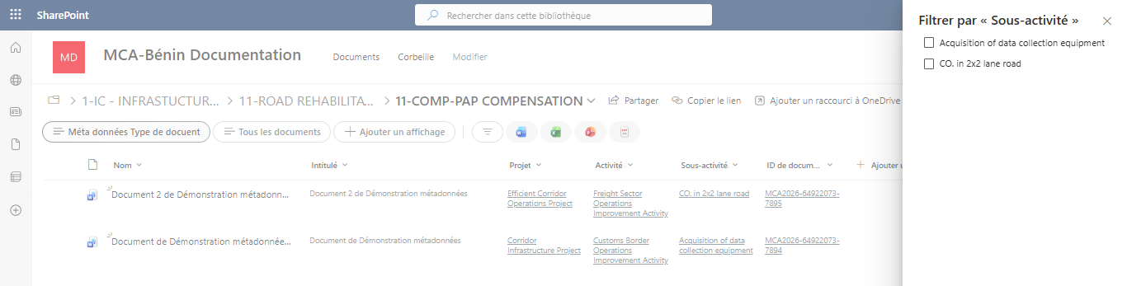

5. Rôles et droits d’accès
Rôle | Permissions
Contributeur | Création, modification, consultation des données du module
Lecteur | Consultation seule des données du module
Administrateur | Toutes les permissions + configuration du module
6. Bonnes pratiques
- Renseigner tous les champs obligatoires pour garantir la qualité des données
- Mettre à jour régulièrement le statut des éléments en cours
- Utiliser les filtres de recherche pour retrouver rapidement les informations
- Vérifier la cohérence des données avant validation
- Exporter régulièrement les rapports pour le suivi
- Signaler tout dysfonctionnement à l’équipe support
7. Résolution des problèmes courants
Problème | Solution
Impossible d’accéder au module | Vérifier vos droits d’accès auprès de l’administrateur
Les données ne s’affichent pas | Rafraîchir la page ou vider le cache du navigateur
Erreur lors de l’enregistrement | Vérifier que tous les champs obligatoires sont remplis
Le rapport ne se génère pas | Vérifier la connexion internet et réessayer
8. Support et assistance
Pour toute question ou difficulté, contactez l’équipe technique du SIP via le canal de support dédié. Fournissez une description détaillée du problème, accompagnée de captures d’écran si possible.

Administrateur | Toutes les permissions + configuration du module

6. Bonnes pratiques
- Renseigner tous les champs obligatoires pour garantir la qualité des données
- Mettre à jour régulièrement le statut des éléments en cours
- Utiliser les filtres de recherche pour retrouver rapidement les informations
- Vérifier la cohérence des données avant validation
- Exporter régulièrement les rapports pour le suivi
- Signaler tout dysfonctionnement à l’équipe support

7. Résolution des problèmes courants
Problème | Solution
Impossible d’accéder au module | Vérifier vos droits d’accès auprès de l’administrateur
Les données ne s’affichent pas | Rafraîchir la page ou vider le cache du navigateur
Erreur lors de l’enregistrement | Vérifier que tous les champs obligatoires sont remplis
Le rapport ne se génère pas | Vérifier la connexion internet et réessayer

8. Support et assistance
Pour toute question ou difficulté, contactez l’équipe technique du SIP via le canal de support dédié. Fournissez une description détaillée du problème, accompagnée de captures d’écran si possible.

